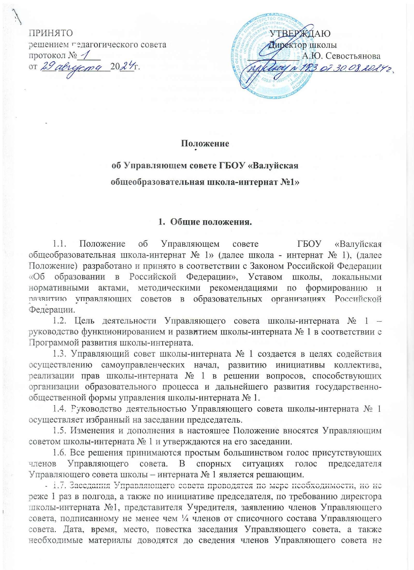

позднее, чем за 5 дней до заседания Управляющего совета. По приглашению членов Управляющего совета в заседании могут принимать участие лица, не являющиеся членами Управляющего совета.

1.8. Заседания Управляющего совета – открыты. При необходимости провести закрытое заседание принимается специальное решение.

1.9. Каждый участник образовательного процесса школы -интерната № 1 имеет право обращаться в Управляющий совет лично. Управляющий совет должен дать ответ по интересующему вопросу не позднее двух недель с момента его поступления.

1. **Задачи Управляющего совета**

2.1. Участие в определении основных направлений программы развития и выполнение адаптивных общеобразовательных программ школы-интерната № 1.

2.2. Контроль качества и безопасности условий обучения и воспитания в школе-интернате № 1.

2.3. Создание оптимальных условий для осуществления учебно-воспитательного процесса в школе-интернате №1.

2.4. Участие в привлечении внебюджетных источников финансирования.

2.5. Решение конфликтных ситуаций с участниками образовательного процесса в пределах своей компетенции.

2.6. Осуществление общественного контроля за охраной здоровья участников образовательного процесса, за безопасными условиями его осуществления.

1. **Основные принципы деятельности Управляющего совета**

3.1. Управляющий совет является представительным коллегиальным органом государственно-общественного управления, избираемым сроком на 5 лет с правом применения процедуры выборов, довыборов, перевыборов, переизбрания, назначения членов Управляющего совета;

3.2. Деятельность Управляющего совета основывается на принципах добровольности участия членов управляющего совета в его работе, коллегиальности принятия решений, гласности;

3.3. Количественный состав членов Управляющего совета определяется самой общеобразовательной организацией и закрепляется в Уставе образовательной организации в разделе, посвящённый деятельности Управляющего совета;

3.4. Решения Управляющего совета по вопросам, отнесённым Уставом образовательной организации к его компетенции, являются обязательными для исполнения всеми участниками образовательных отношений.

1. **Организация деятельности Управляющего Совета.**

4.1. Управляющий совет школы-интерната № 1 избирается на 5 лет.

4.2. Управляющий совет на первом заседании, при обязательном участии представителя от учредителя, выбирает председателя Управляющего совета, а также вправе избрать заместителя Управляющего совета. Для организации и координации текущей работы, ведения протоколов заседаний и иной документации избирается секретарь Управляющего совета. Рассматривается вопрос о кооптации в состав Управляющего совета представителей общественности. Кандидатуры на включение в члены Управляющего совета путем кооптации могут быть предложены Учредителем школы-интерната №1, членами Управляющего совета, родителями (законными представителями) обучающихся, работниками школы-интерната №1. Кооптация проводится на заседании Управляющего совета при наличии не менее 50% от общего состава членов Управляющего совета при условии, если за кооптацию предложенной кандидатуры открытым голосованием проголосовало более 50% присутствующих.

4.3. Управляющий совет вправе переизбрать председателя и секретаря, если для этого сформировались особые причины, обстоятельства.

4.4. При выбытии из Управляющего совета выборных членов проводятся довыборы членов Управляющего совета. При выбытии из членов Управляющего совета кооптированных членов Управляющий совет осуществляет дополнительную кооптацию в установленном порядке.

4.5. Управляющий совет возглавляет председатель, избираемый из числа членов Управляющего совета. Представитель Учредителя, обучающиеся, директор и работники школы-интерната №1 не могут быть избраны председателем Управляющего совета. Избрание председателя Управляющего совета проводится после формирования Управляющего совета в полном составе, включая кооптированных членов. Председатель Управляющего Совета школы-интерната № 1 организует и планирует его работу, созывает заседания Управляющего совета и председательствует на них, организует на заседании ведение протокола, подписывает решения Управляющего совета.

4.6. Управляющий совет ежегодно определяет ключевые направления своей работы, разрабатывает и утверждает план Управляющего совета и организует свою деятельность согласно принятому на учебный год плану.

4.7. Управляющий совет школы-интерната № 1 собирается председателем по мере необходимости, но не реже 1 раза в полугодии. Внеочередные заседания Управляющего совета школы-интерната № 1 проводятся по требованию одной трети его состава, собрания обучающихся, родительского собрания, педагогического совета, директора школы-интерната № 1.

4.8. Решения Управляющего совета школы-интерната № 1 являются правомочными, если на его заседании присутствовало  не менее двух третий состава Управляющего совета школы-интерната № 1 и если за него проголосовало не менее двух третей присутствующих, среди которых были представлены все три категории членов Управляющего совета и директора школы-интерната № 1.

4.9. Процедура голосования определяется председателем Управляющего Совета школы-интерната № 1. При равном количестве голосов решающим является голос председателя управляющего совета.

4.10. Решения Управляющего Совета школы-интерната № 1 доводятся до всего коллектива школы-интерната № 1 не позднее, чем в течение трех дней после прошедшего заседания.

4.11. Заседания Управляющего совета оформляются протоколом. Протоколы подписываются председателем и секретарём Управляющего совета школы-интерната № 1. Секретарь обеспечивает сохранность документации Управляющего совета.

1. **Компетенция Управляющего совета**.

5.1. Организует общественный контроль за выполнение Устава школы.

5.2. Участвует в создании оптимальных условий для организации образовательного процесса в школе-интернате № 1:

* рассмотрение программы Развития школы-интерната №1;
* согласование основных образовательных программ, в том числе адаптированных образовательных программ, программ дополнительного образования;
* согласование учебных планов;
* согласование списка учебников в соответствии с утвержденным федеральным перечнем учебников из рекомендованных к использованию при реализации имеющих государственную аккредитацию образовательных программ, а также учебных пособий, допущенных к использованию при реализации указанных образовательных программ в установленном порядке;
* определение режима занятий обучающихся (в том числе продолжительности учебной недели (пятидневная или шестидневная), времени начала и окончания занятий);
* содействие привлечения внебюджетных средств;
* согласование профиля обучения и части участников образовательных отношений основных образовательных программ, реализуемых в соответствии с федеральным государственным образовательным стандартом общего образования;
* контроль за соблюдением здоровых и безопасных условий обучения, воспитания и труда в школе-интернате №1;
* заслушивание отчета директора школы-интерната №1 по итогам учебного и финансового года;
* определение критериев и показателей эффективности деятельности работников, распределение стимулирующей части фонда оплаты труда работников школы-интерната №1;
* рассмотрение вопросов об исполнении государственного задания;
* иные вопросы, затрагивающие интересы участников образовательных отношений.

5.3. Организует общественный контроль за охраной здоровья участников образовательного процесса, за безопасными условиями его осуществления.

5.4. Направляет ходатайства, письма в различные административные органы, общественные организации, учебные заведения, предприятия и организации различных форм собственности по вопросам перспективного развития школы-интерната № 1.

5.5. Проводит собеседования с родителями (законными представителями) обучающихся по вопросам выполнения ими своих обязанностей в соответствии с действующим законодательством, Уставом и локальными актами школы-интерната №1.

5.6. Оказывает практическую помощь администрации школы-интерната № 1 в установлении функциональных связей с учреждениями культуры и спорта для организации досуга обучающихся.

5.7. Обеспечивает участие представителей общественности в процедурах итоговой аттестации обучающихся, процедуры лицензирования школы, процедуры аттестации администрации школы, деятельность аттестационных, аккредитационных, конфликтных и иных комиссий; процедуры проведения контрольных работ для обучающихся, общественной экспертизы (экспертиза соблюдения прав участников образовательного процесса, экспертиза качества условий организации образовательного процесса в школе, экспертиза инновационных программ).

* 1. **Состав Управляющего Совета.**

6.1. Управляющий совет школы-интерната №1 формируется в составе 8 членов с использованием процедур выборов, назначения и кооптации согласно квоте:

- представители из числа родителей (законных представителей) – 3 человека;

-представители трудового коллектива школы-интерната №1 – 2 человека;

-кооптируемые члены Управляющего совета – 1 человек;

-представители Учредителя – 1 человек;

-директор школы-интерната №1.

6.2. Члены Управляющего совета из числа родителей (законных представителей) обучающихся избираются конференцией представителей родителей, по принципу «одна семья – один голос», независимо от количества детей данной семьи, обучающихся в школе-интернате №1. Выборы считаются состоявшимися при кворуме не менее 50% состава присутствующих родителей. Работники школы-интерната №1, дети которых обучаются в школе-интернате №1, не могут быть членами Управляющего совета в качестве представителей родителей (законных представителей) обучающихся.

Члены Управляющего совета из числа работников школы-интерната №1 избираются Общим собранием тайным голосованием. При этом не менее чем 2/3 из них должны являться педагогическими работниками. Выборы считаются состоявшимися при кворуме не менее 50% состава общего собрания работников и при условии, если за кандидата проголосовало более 50% присутствующих работников.

Директор школы-интерната №1 входит в состав Управляющего совета по должности.

В состав Управляющего совета входит один представитель Учредителя, назначаемый приказом Учредителя.

6.3. Представители, избранные в Управляющий совет школы-интерната № 1, выполняют свои обязанности на общественных началах.

6.4. Решения Управляющего Совета школы-интерната № 1, принятые в пределах его компетенции и в соответствии с законодательством Российской Федерации, являются рекомендательными для администрации школы-интерната № 1, всех членов коллектива. В отдельных случаях может быть издан приказ по школе-интернату № 1, устанавливающий обязанность исполнения решения Управляющего совета школы-интерната № 1 участниками образовательного процесса.

6.5. Для ведения протоколов заседаний Управляющего совета из его членов избирается секретарь.

* 1. **Права и ответственность Управляющего совета.**

7.1. Все решения Управляющего совета школы-интерната № 1 своевременно доводятся до сведения коллектива школы-интерната № 1, родителей (законных представителей) и учредителя.

7.2. Управляющий совет школы-интерната № 1 имеет следующие *права*:

— член Управляющего Совета школы-интерната № 1 может потребовать обсуждения вне плана любого вопроса, касающегося деятельности школы-интерната № 1 , если его предложение поддержит треть членов всего состава Управляющего Совета;

— предлагать директору школы-интерната № 1 план мероприятий по совершенствованию работы школы-интерната № 1;

— заслушивать и принимать участие в обсуждении отчетов о деятельности родительского комитета, других органов самоуправления школы-интерната № 1;

— участвовать в организации и проведении мероприятий воспитательного характера для обучающихся;

— совместно с директором школы-интерната № 1 готовить информационные и аналитические материалы о деятельности школы-интерната № 1;

- принять решение о создании комиссий и рабочих групп по отдельным направлениям работы Управляющего совета.

Комиссии создаются для подготовки проектов решений Управляющего совета по основным направлениям его деятельности, функций и полномочий. На каждую созданную комиссию при Управляющем совете разрабатывается положение, регулирующее деятельность комиссии по выбранному направлению.

Рабочие группы создаются для выполнения определенной задачи, поставленной Управляющим советом. После выполнения поставленной задачи рабочая группа ликвидируется.

Порядок формирования:

- комиссия, рабочая группа формируется не менее чем из 3-х членов Управляющего совета (путем открытого голосования);

- председатель комиссии избирается членами комиссии или решением Управляющего совета;

- окончательный состав комиссии, рабочей группы оформляется протоколом заседания Управляющего совета и храниться у секретаря Управляющего совета.

Комиссия и рабочая группа по итогам своей работы регулярно предоставляет отчёт о своей деятельности на заседаниях управляющего совета.

7.3. Управляющий совет школы-интерната № 1 несет *ответственность* за:

— выполнение плана работы;

— соблюдение законодательства Российской Федерации об образовании в своей деятельности;

— компетентность принимаемых решений;

— развитие принципов самоуправления в школе-интернате № 1.

* 1. **Документация и отчетность Управляющегося совета**.

8.1. Основными документами для организации деятельности Управляющего совета школы-интерната № 1 являются:

— отраслевые нормативно-правовые документы;

— устав и локальные акты школы-интерната № 1;

— программа развития школы-интерната № 1;

— план работы Управляющего совета школы-интерната № 1 на учебный год;

— протоколы заседаний Управляющего совета школы-интерната № 1.

8.2. Ежегодные планы работы Управляющего Совета школы-интерната № 1, отчеты о его деятельности входят в номенклатуру дел школы-интерната № 1.

8.3. Протоколы заседаний Управляющего Совета школы-интерната № 1, его решения оформляются секретарем, каждый протокол подписывается председателем и секретарем.